REQUERIMENTO Nº 459/2021

EMENTA: Informações sobre criação de estacionamento na Avenida Joaquim Alves Corrêa

Senhor Presidente,
Senhores Vereadores:

O vereador GABRIEL BUENO, no uso de suas atribuições legais, requer nos termos regimentais, após aprovação em Plenário, que seja encaminhado à Exma. Senhora Prefeita Municipal, os seguintes pedidos de informações (fotos em anexo):
- Está nos planos da municipalidade a criação de estacionamento público no canteiro central da Avenida Joaquim Alves Corrêa, na altura do número 929, no bairro Santo Antônio?
- Se sim, quando? Se não, favor acrescentar na programação.
Justificativa:
Hoje o local está sendo utilizado de maneira irregular e desordenada como estacionamento, causando aborrecimentos a comerciantes, moradores e motoristas que utilizam a via, que é uma das mais movimentadas da cidade, conforme foto abaixo.

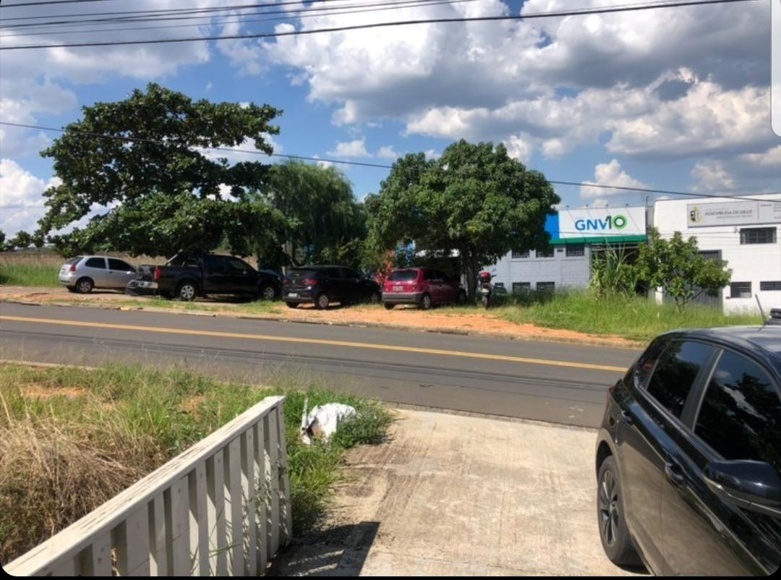
Valinhos, 23 de março de 2021.

Gabriel Bueno
Vereador

